CBRNE - Kemiska, biologiska, radiologiska, nukleära och explosiva ämnen, SÄS

Förändringar sedan föregående version
Nytt styrdokument

Sammanfattning
Dokumentet beskriver riktlinjer för hantering av kemiska, biologiska, radiologiska, nukleära och explosiva ämnen på Södra Älvsborgs Sjukhus. Det inkluderar larmgång, skyddsåtgärder, personsanering, skyddsutrustning och specifika procedurer för olika ämnen och händelser.
  - Innehållsförteckning
Förändringar sedan föregående version 1
Sammanfattning 1
Bakgrund och syfte 2
Utförande 3
Larmgång 3
Skydda sjukhuset 3
Beslut om personsanering 3
Personsanering 6
Fullständig personsanering 6
Sanering av ögon, sår och hår 10
Personlig skyddsutrustning 11
Kemiska ämnen (C-händelse) 12
Biologiska ämnen (B-händelse) 13
Radiologisk och/eller Nukleär händelse (RN-händelse) 14
Explosion (E-händelse) 17
Händelse med många drabbade 17
Efter saneringsinsats 17
Övning och utbildning 19
Relaterade dokument 19

Bakgrund och syfte
SÄS lokala riktlinje CBRNE utgår från den regionala rutinen CBRNE - Regional rutin 2024 - 2028.pdf (vgregion.se).
Riktlinjen beskriver hanteringen vid alla typer av händelser med farliga ämnen, stora som små. Händelser med liten påverkan på sjukhuset (enskild patient) kräver normalt inte en beredskapshöjning. Vid större händelser med farliga ämnen är det troligt att en förhöjd beredskapsnivå utifrån SÄS Kris- och katastrofmedicinska beredskapsplan blir aktuellt.
CBRNE är en internationell vedertagen förkortning av kemiska, biologiska, radiologiska, nukleära och explosiva ämnen. CBRNE-händelser avser händelser med alla typer av farliga ämnen.
CBRNE-beredskap anger hur händelser med olika typer av farliga ämnen ska hanteras. Händelser med farliga ämnen skiljer sig från övriga medicinska händelser genom att de även kan komma att negativt påverka personer som inte varit involverade i den initiala olyckan, det vill säga kontaminering av räddnings- och sjukvårdspersonal kan förekomma liksom smittspridning mellan människor och miljöer.

Utförande

Larmgång
Normalt får arbetsledande sjuksköterska på akutmottagningen information från ambulanssjukvården om misstänkt eller pågående CBRNE-händelse. Patienter kan också spontant söka sig direkt till akutmottagningen.
Vid CBRNE-händelser arbetar SÄS utifrån lokala åtgärdskort.
Arbetsledande sjuksköterska gör första bedömningen om händelsen kan hanteras inom ordinarie struktur. Vid större CBRNE-händelser kontaktas kirurgens bakjour för att bedöma om sjukhuset skall aktivera den kris- och katastrofmedicinska beredskapsplanen.
Informera alltid lokal tjänsteperson i beredskap (L-TiB) vid misstänkt eller bekräftad CBRNE-händelse.

Skydda sjukhuset
Vid risk för skadliga substanser i miljön utomhus som kan spridas in på sjukhuset, görs följande på uppdrag av L-TiB eller L-SSL:
- Dörrarna till huvudentrén, entréerna till psykiatri och rehab samt dörren till strålbehandling ska låsas (sök väktare), alla drabbade skall hänvisas till ingång vid akutmottagningen
- Stäng av ventilationen. Knappen för avstängning av ventilationen på SÄS Borås finns placerad på akutmottagningen. Knapparna för avstängning av ventilationen på SÄS Skene finns placerade på avdelning 1 och 2
- Information om avstängd ventilation meddelas snarast möjligt till Telefoniservice som kontaktar jourhavande drifttekniker

Beslut om personsanering
Beslut om personsanering tas av ledningsläkare på akutmottagningen (08-21) övrig tid; primärjour medicin.
Information som behövs för att kunna besluta om saneringsbehov och övrig medicinsk behandling inhämtas exempelvis via:
- Räddningstjänst
- Farligt gods pärmar
- Farliga ämnen - MSB RIB (webbsida)
- Regional beredskapsläkare RBL, kontaktas via R-TiB
- Socialstyrelsens C-MeG (medicinsk expertgrupp för kemiska händelser) söks via R-TiB
- Socialstyrelsens RN-MeG (medicinsk expertgrupp för radiologiska och nukleära händelser) söks via R-TiB
- Giftinformationscentralen
- Behandlingsanvisningar vid händelser med kemiska ämnen. Regional rutin 2023-2027
- Läkemedelsboken: Akuta förgiftningar
- Sjukhusfysiker
- Smittskyddsläkare

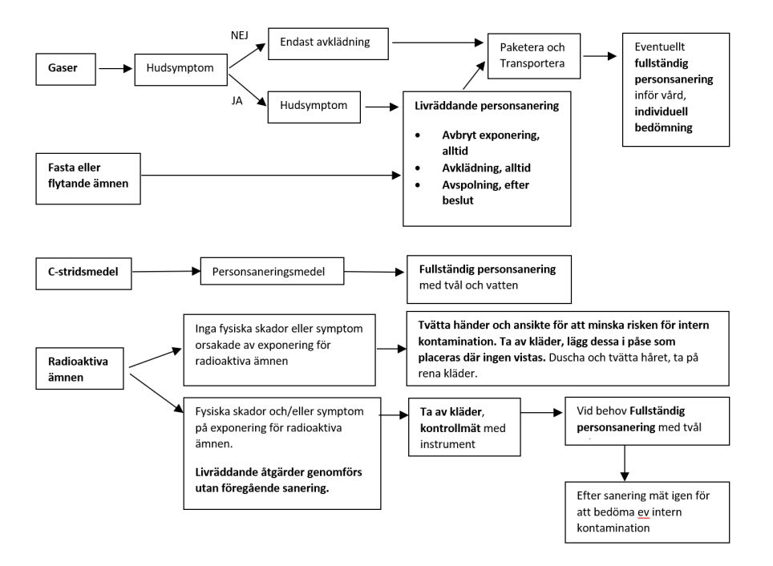
Personsanering delas in i två delar; livräddande och fullständig personsanering, där livräddande personsanering sker på skadeplats och fullständig personsanering oftast sker vid sjukhuset. Syftet med personsanering är att avbryta eller minska exponering av farligt ämne som finns på den exponerade. Därtill utförs personsanering för att möjliggöra transport, minska skyddsbehovet för sjukvårdspersonal och förhindra fortsatt spridning till andra individer, omgivning och miljö.
Figur 1 Beslutsunderlag för personsanering vid CBRN händelse från regional CBRNE rutin
För B-ämnen är personsanering vanligen inte första åtgärden i omhändertagandet med undantag för misstänkt avsiktlig spridning och/eller vid misstanke om exponering för mjältbrandsbakterier och biologiska toxiner.
För RN-ämnen är personsanering endast aktuellt om individer kontaminerats med radioaktivt damm/vätska/gas eller annat material som avger joniserande strålning.
I Myndigheten för samhällsskydd och beredskaps RIB (beslutsstöd för räddningstjänst) finns rekommendationer gällande personsaneringsbehov för farliga ämnen. Även Giftinformationscentralen ger råd om personsaneringsbehov vid misstänkta hudexponeringar för kemiska ämnen.
Behov av personsanering skall alltid ställas i relation till behov av andra livräddande åtgärder. I de flesta fall är livräddande personsanering tillräckligt för att kunna omhänderta patient vidare.

Personsanering
Den generella proceduren för livräddande och fullständig personsanering är densamma oavsett vilket CBRN-ämne individen blivit exponerad för:
- livräddande personsanering med avklädning, torrsanering följt av våtsanering (avsköljning med vatten). För många gasformiga ämnen är avklädning tillräckligt för att uppnå god saneringseffektivitet.
- fullständig personsanering med enbart våtsanering (tvätt med tvål och vatten) och vid behov sker avklädning som första steg om ej tidigare utförts.
För vissa C-ämnen kan specifika saneringsmedel krävas för att uppnå effektivt avlägsnande från hud eller ögon, dock är tid till initierad sanering en viktig parameter för att uppnå effektiv sanering och rädda liv. Därför bör en generell saneringsprocedur snabbt initieras istället för att invänta specifika saneringsprocedurer. Upprepad sanering med det specifika saneringsmedlet senare i vårdkedjan kan också bli aktuellt för att säkerställa att allt ämne avlägsnats från den exponerades hud.
Vid RN-händelse ska person med livshotande skador varken mätas eller personsaneras före stabilisering. Mätning och personsanering bör ske när personen bedöms vara tillräckligt stabil för detta.

Fullständig personsanering
Den generella proceduren för fullständig personsanering är:
- Avklädning, om ej tidigare utförts. Tänk på att kläder inte ska dras över huvudet.
- Våtsanering genom upprepad tvätt med tvål och vatten (vattentemperatur cirka 35°C). Tvättsvamp används vid våtsanering för att uppnå mekanisk rengöring. Observera speciellt om det finns något kontaminerat område. För vissa kemiska ämnen finns specifika saneringsmedel.
- Efter genomförd sanering av RN-ämne ska mätning av radioaktiv kontamination genomföras.
Många personer med lindriga symptom kan själva avlägsna kläder, duscha med tvål och vatten i saneringshallen och sedan ta på ersättningskläder. Några drabbade kommer att kräva viss hjälp med saneringen men endast en mindre mängd drabbade måste saneras liggande på bår.
Personliga tillhörigheter så som mobiltelefon, nycklar, pengar m.m. läggs i en förslutningsbar plastpåse som följer med den drabbade patienten.
Våtsanering – gående patient
Våtsanering sker i sex olika steg enligt:
- Spolning med rikliga mängder vatten.
Kroppen tvättas uppifrån och ner för att undvika ökad inhalationsrisk. Noggrannhet krävs för att avlägsna kvarvarande ämne från hudveck och på andra höljda områden, exempelvis nacke, rygg, stjärt, armhålor, ljumskar och mellan fingrar och tår. Vid behov krävs assistans av sjukvårdspersonal.
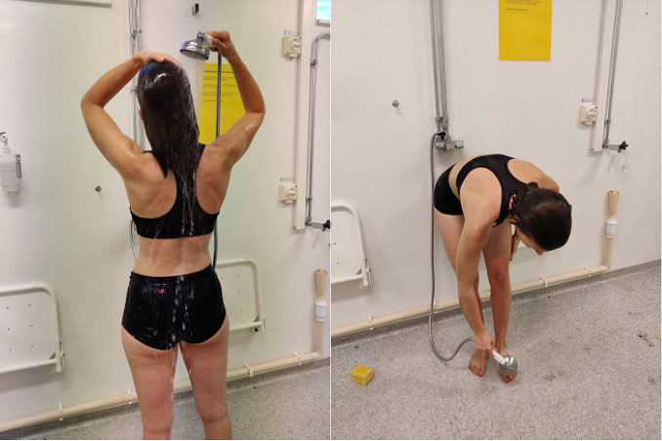
Bild 1 Visar person som duschar hela kroppen.
- Skrubbning med tvål och tvättsvamp
Mekanisk rengöring genomförs med tvål och tvättsvampar under tvättning. Kroppen tvättas uppifrån och ner för att undvika ökad inhalationsrisk. Skrubbning genomförs i två omgångar där svampen byts mellan respektive omgång. Vid kontaminering i hår och/eller skägg, med ämnen som är svåra eller omöjliga att sanera med tvål och vatten, kan håret behöva klippas eller rakas bort.
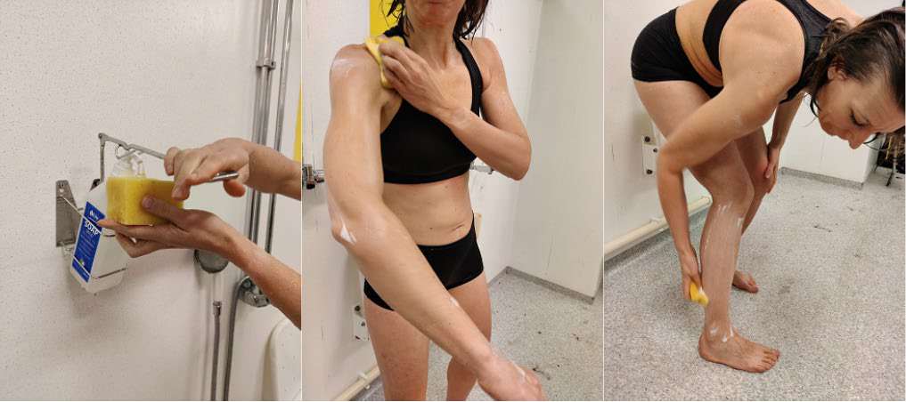
Bild 2 Person skrubbar kroppen med tvål och tvättsvamp.
- Spolning med rikliga mängder vatten.
Var noggrann att alla tvålrester avlägsnas.
- Skrubbning med tvål och tvättsvamp. (Upprepning av steg 2).
- Spolning med rikliga mängder vatten. Var noggrann att alla tvålrester avlägsnas.
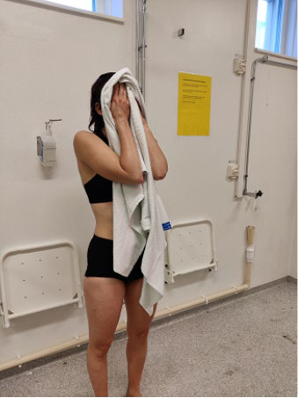
- Förflyttning till ren sida och torkning.
Bild 3 Person torkar sig med handduk.
Den sanerade ska sedan förflyttas till ren sida, torkas torr samt patienten bistås med kläder eller filt. Tänk på risken för avkylning!
Den sanerade patienten förs vidare till akutmottagningen för medicinskt omhändertagande, behandling och vård efter behov.

Våtsanering – liggande patient
Principen är densamma som för gående patienter men med vissa tillägg. För liggande patient används en specifik saneringsbår som underlättar att vattnet rinner av från båren vid sanering. Patient med andningssvårigheter läggs på sidan på båren för att behålla fri luftväg. Patient utan andningssvårigheter kan läggas på rygg.

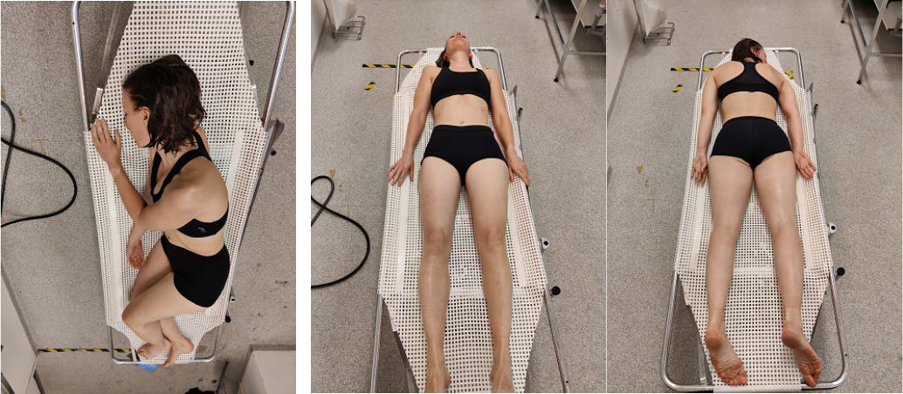
Bild 4 Person ligger ner på saneringsbårt, på sidan, på rygg och på mage.
Två personal, med var sin handdusch, ska hjälpas åt att genomföra personsanering av en liggande patient. En personal arbetar från huvudändan (sanerar huvud till midja) och en från midjan (sanerar midja till fötter). En ytterligare personal ansvarar för att exempelvis fri luftväg bibehålls under sanering och övervakar patientens allmäntillstånd.
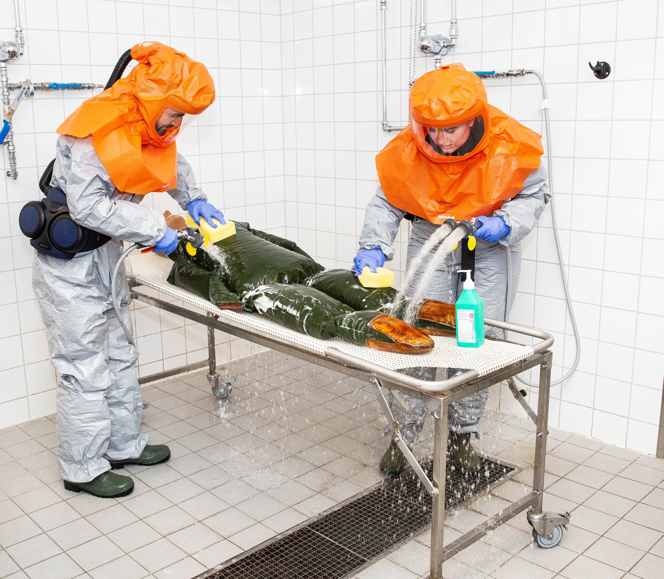
Samma saneringsprotokoll används med avsköljning, tvätt med tvål och sedan avsköljning som upprepas två gånger. Vänd patienten för att komma åt att tvätta den del av kroppen som legat nedåt mot saneringsbåren.
Bild 5 Nogrann avspolning och skrubbning.

Sanering av ögon, sår och hår
Sanering av ögon
Vid exponering i ögon rekommenderas generellt spolning med natriumklorid eller Ringer-acetat, då vatten orsakar sveda i ögonen. Tiden för spolning är mellan 5-15 minuter och upprepas vid behov beroende på vilket kemiskt ämne som den drabbade exponerats för. Vid ögonexponering ska eventuella kontaktlinser avlägsnas.
Exponering för syror och baser kan ge upphov till smärta vilket ger svårigheter att hålla ögonen öppna. Därför lokalbedövas ögonen med tetrakain ögondroppar innan sanering initieras.
Vid ögonexponering för fenol och fluorvätesyra finns även specifika ögonsköljningsprocedurer för att uppnå högre effektivitet och undvika allvarliga ögonskador.
Ögonexponering för fenol saneras med Makrogol 400 (33 % polyetylenglykol) som ögonsköljvätska och spolas i 15 minuter som sedan kan upprepas vid behov av ytterligare ögonsköljning.
Ögonexponering för fluorvätesyra behandlas om möjligt genom initial spolning med Ringer-acetat som innehåller kalcium. Därefter droppas ögonen med 1% kalciumglukonatdroppar 2-3 ggr/timme (blanda 10 ml injektionslösning med 100 ml isoton koksalt).
Sanering av sår eller skadad hud
Vid svåra sårskador orsakade av C- och RN-ämnen eller vid kombinationsskador med CBRN-exponering och samtidiga traumatiska sårskador eller öppna frakturer används avskärmning (paketering av traumaskadat område) för att undvika smärta hos patient under sanering av övriga delar av kroppen. Sanering eller kirurgisk debridering av det kontaminerade och skadade området utförs sedan under lokal eller generell anestesi.
Sanering av hår
Hår och skägg saneras enligt princip att de schamponeras två gånger och sköljs noga med vatten däremellan. För liggande patienter ska, om möjligt, huvudet hållas utanför båren. Om kemikalierna inte går att tvätta bort ska hår respektive skägg klippas av.

Personlig skyddsutrustning
De personer som ska omhänderta kontaminerade personer och de som deltar i personsanering ska ha adekvat skyddsutrustning. För personsanering innebär det en skyddsoverall. Som luftvägsskydd används huva med fläktsystem och filter.
Skyddsutrustning vid RN-händelse
Vid RN-händelse kan naturligtvis ovan beskrivna skyddsutrustning användas men viss anpassning kan göras beroende dels på vilken typ av strålning som förekommer och framför allt om det förekommer radioaktiva ämnen som kan kontaminera personer och omgivningen.
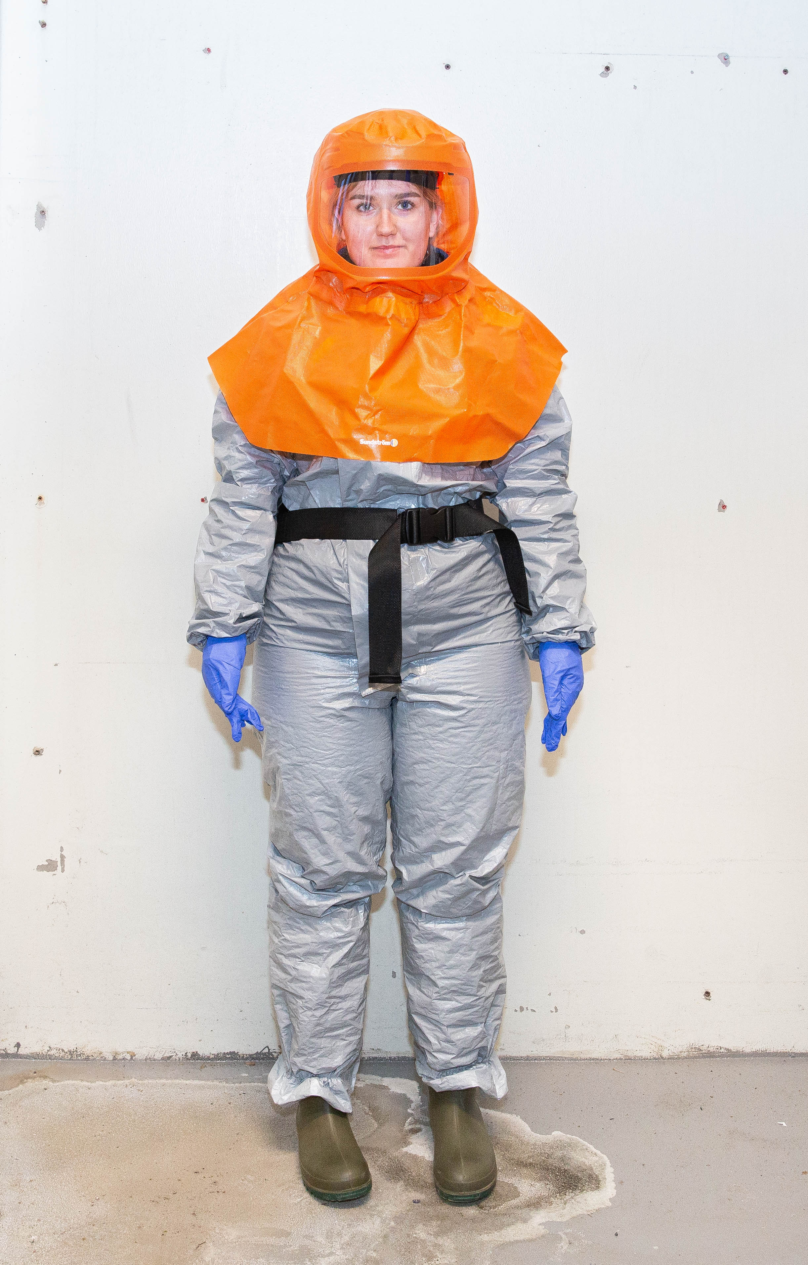
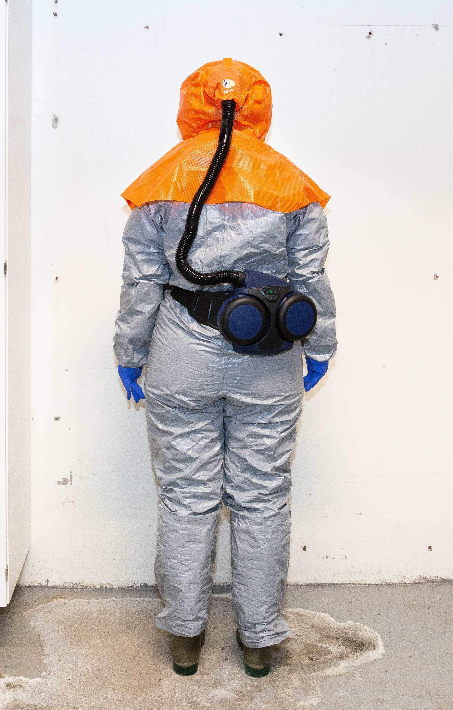
I de flesta fall räcker det med luftvägsskydd, visir, handskar och en enklare overall eller förkläde ovanpå vanlig arbetsklädsel. Det viktigaste är att undvika intern kontaminering genom att skydda luftvägar, mun och ögon.
Bild 6 Person i skyddsdräkt.

Kemiska ämnen (C-händelse)
Kemiska ämnen kan grupperas i retande och frätande ämnen, systemtoxiska ämnen som bildas vid brand och ämnen som framför allt utgör risk vid antagonistisk utspridning. De effekter som uppkommer efter exponering är indelade i lokala och systemtoxiska effekter. Retande och frätande ämnen ger framför allt lokala effekter men i vissa fall kan även systemtoxiska effekter uppstå. Kemiska ämnen som i huvudsak är systemtoxiska och som kan förekomma vid antagonistisk utspridning har exemplifierats av opioider och organiska fosforföreningar.
Specifik medicinsk behandling vid C-händelse
Den medicinska behandlingen beror på vilket kemiskt ämne den drabbade blivit exponerad för och kan utgöras av specifika antidoter och/eller symtomdämpande läkemedel. Behandling vid kemiska ämnen se Kemiska ämnen- Behandlingsanvisningar oktober 2023 - 2027.pdf

Den regionala rutinen för antidoter: Antidoter och regional samverkan - Regional rutin 2023 - 2027 anger var i Västra Götalandsregionen, VGR, antidoter finns och hur de ska administreras. I slutet av rutinen finns bilagor som ger behandlingsinstruktioner och anvisningar om var antidoter finns i lager samt rutiner för rekvisition

Antidoter inom Södra Älvsborgs Sjukhus.pdf är ett lokalt tillägg till regional antidotrutin och tydliggör ansvarsfördelning och lokal hantering av antidotlager på akutmottagningen, IVA, operation och katastrofförråd.

Behövs ytterligare antidoter löses det genom samverkan med övriga förvaltningar eller med akutmottagningen på Sahlgrenska sjukhuset. Det finns ett regionalt lager av antidoter för behandling av personer som blivit exponerade för brandrök eller för ett industriutsläpp av irriterande gaser. Dessa mobiliseras akut via kontakt med Regional Tjänsteperson i beredskap (RTiB) eller Regional Beredskapsläkare (RBL) som kontaktas via SOS Alarm. Antidoter mot nervgasförgiftning, till exempel kemiska stridsmedel, finns också i ett regionalt lager som mobiliseras via RTiB eller RBL. Kontakt med RTiB och RBL sker via L-TiB.

Biologiska ämnen (B-händelse)
Med biologiska ämnen, B-ämnen, avses mikroorganismer som bakterier, virus, parasiter, och svamp som kan orsaka infektion, allergi eller förgiftning hos människor, djur eller växter. Till B-ämnen kan även biologiska toxiner som produceras av organismer räknas. Tabell 6 beskriver översiktligt skillnaden mellan olika mikroorganismer. För B-ämnen som har förmåga att infektera och orsaka sjukdom hos människa används ofta begreppet smittämne.
B-ämnen i CBRN-sammanhang syftar framför allt på de biologiska ämnen som kan användas för att avsiktligen orsaka skada eller förstörelse, exempelvis genom att spridas över stora områden eller genom att drabba många människor samtidigt

Följande smittämnen är exempel på B-ämnen:

- Blödarfebervirus – som exempelvis kan orsaka ebola och marburg
- Högpatogen aviär influensa A – som kan orsaka en potentiellt allvarligare form av influensa
- Smittkoppsvirus – som orsakar smittkoppor (variola)
- Bacillus anthracis – som orsakar mjältbrand (antrax)
- Yersinia pestis – som kan orsaka olika former av pest
- Botulinumtoxin – som kan orsaka allvarligt förgiftningstillstånd (botulism)

Vid akutmottagningen görs en initial bedömning av patientens tillstånd, både med avseende på initial behandling och lämplig provtagning. Patienten stabiliseras utifrån symtom. Vid handläggningen behöver möjligheter till isolering beaktas för att säkerställa att ingen ytterligare smittspridning sker, samt hygienrutiner såsom hostetikett och avstånd till patient. Därtill behöver vårdhygieniska rutiner, samt rutiner för personalens användning av personlig skyddsutrustning följas.
En epidemiologisk riskbedömning av den enskilda patienten görs i samråd med infektionsläkare, inför beslut om vidare handläggning.
Vid utbrott av smittsam sjukdom där många blir sjuka och behöver vård alternativt enstaka fall av mycket smittsam eller allvarlig sjukdom som kräver särskilda insatser se epidemiplan: Epidemiplan, SÄS.pdf

Radiologisk och/eller Nukleär händelse (RN-händelse)

Då SÄS bedriver verksamhet med joniserande strålning finns tillgång till sjukhusfysiker. Dessa har ingående kunskap om strålsäkerhet och arbetar med joniserande strålning, till exempel från radioaktiva ämnen. Kunskap om joniserande strålning gällande radioaktiva ämnen finns även inom nuklearmedicin.
Vid en RN-händelse bör sjukhusfysiker vara beslutsstöd till L-SSL.
Sjukhusfysiker kontaktas av L-SSL. Telefonlistor finns hos Telefoniservice, Akutmottagningen och L-SSL. Sjukhusfysiker skall alltid informeras när man misstänker en RN-händelse.
Bedömning av strålningsexponering och kontamination görs, i mån av tillgång till mätutrustning, initialt på skadeplatsen av räddningstjänst och därefter av utsedd personal på akutmottagningen. Mätinstrument (2 st intensimetrar med prob) samt instruktioner för mätning av kontamination på person eller utrustning/lokal finns i RN-väskan vid triageteamet på akutmottagningen i Borås. Persondosimetrar för stråldosövervakning av personal finns både på akutmottagningen i Borås (10 st) på samma plats som intensimetrarna samt på ambulansstationen i Skene (4 st).

Den ledningsansvarige läkaren på Akutmottagningen eller L-SSL kontaktar regional tjänsteperson i beredskap (R-TiB) som i sin tur kontaktar Strålsäkerhetsmyndighetens (SSM) TiB. I medicinska frågor kontaktas, vid behov i samråd med sjukhusfysiker, Socialstyrelsens RN-MeG, som söks via R-TiB.

Personer med livshotande skador är aldrig så kontaminerade att livräddande åtgärder får fördröjas. Livräddande åtgärder kan därför behöva utföras innan fullständig personsanering.

Det kan även betyda att icke-sanerade patienter måste tas in i vårdlokal för livräddande åtgärder. Mätning och fullständig personsanering bör då utföras så snart som patientens tillstånd tillåter.
Personer som inte har livshotande skador men som behöver sjukhusvård ska mätas med intensimeter innan de tas in på sjukhus. Mätning ska genomföras efter att ytterkläder avlägsnats.

Personer som efter avklädning uppvisar mätvärden högre än 1 μSv/h ska genomgå sanering genom att duscha, eller duschas om de är oförmögna att själva duscha, med tvål och vatten. Efter genomgången sanering kan en andra mätning genomföras för att bedöma förekomst av intern kontamination
Persondosimeter
Personal som arbetar med sanering vid RN-händelse ska bära personlig skyddsutrustning och minst en person i varje del skall vara utrustad med persondosimeter, det högsta mätvärdet skattar stråldosen till all personal som arbetat i samma del. Efter sanering skall kontrollmätning av såväl patienter som personal utföras.
Sjukvårdspersonal ska inte utsättas för mer än 20 milliSievert (mSv) i samband med en radiologisk nödsituation, om det inte sker på frivillig basis.
Det är förbjudet för gravida att delta i arbete vid en radiologisk nödsituation. (Strålskyddslag (2018:396) | Sveriges riksdag)

Omhändertagande av radioaktivt kontaminerad patient i vårdlokal
Vid kontaminering med ämnen som strålar (radiologiska och/eller nukleära) kan det bli aktuellt att ta in kontaminerade patienter i vårdlokal eftersom de låga nivåerna av RN-kontamination som kan förekomma inte innebär någon direkt hälsorisk för personalen eller patienten under den begränsade tid som åtgärden genomförs. Det kan t.ex. gälla en patient där räddningstjänsten har gjort en livräddande sanering på skadeplats och som sedan kräver livräddande åtgärder när patienten anländer till akutmottagning.
L-SSL beslutar vilka vägar inom sjukhuset som kan trafikeras med kontaminerad patient. Viktigt att minska risken för att lokaler blir kontaminerade där bildgivande teknik kan påverkas.
Akutmottagningen lånar ut en dosimeter till vårdlokal där kontaminerad patient omhändertas (tex operationssal).

Explosion (E-händelse)
E-ämnen kan förorsaka direkt skada genom tryckvåg, splitter och/eller värmestrålning, men kan också användas för att sprida farliga ämnen, exempelvis genom så kallade smutsiga bomber där till exempel E-ämnen och radiologiska/nukleära (RN) ämnen kombineras.
Skadorna beror på typen av sprängämne, avståndet till explosionen och omgivningens beskaffenhet, öppet eller slutet område, glas eller annat material som kan bilda splitter.

Händelse med många drabbade
De triagesystem som till vardags används prehospitalt och hospitalt i Sverige utgår samtliga från patientens symtom och inkluderar inte tydligt C-händelser. Vid större kemhändelser kan många skadade ankomma till akutmottagningen vilket kräver prioritering för att optimera omhändertagandet sett till resurser och behov.
Alla drabbade från skadeplats styrs till ett intag, saneringsenheten i anslutning till akutmottagningen på SÄS. Om behov av sanering överstiger kapaciteten behöver triagering/prioritering ske utanför saneringshallen.
Vid händelse med enstaka drabbade ska sanering utföras av akutmottagningens personal. Vid behov av resursförstärkning till saneringshall kan L-SSL besluta om aktivering av SÄS saneringsgrupp. SÄS Saneringsgrupp består av medarbetare som inte har någon uppgift i det akuta flödet (tex fysioterapeuter och medarbetare inom ortopedteknik). Lista med telefonnummer finns i larmlistor-pärmen i triagen på akutmottagningen.

Efter saneringsinsats
Utsanering av personal
Vid avklädning efter sanering är det viktigt att spola av skyddsdräkten ordentligt så att inga kemikalierester finns kvar i veck på skyddsdräkten. När skyddsutrustningen är sanerad påbörjas avklädning. Här är det fördelaktigt att vara två personer som hjälper varandra. Förbered gärna avklädningen genom att ta fram sopsäckar där dräkten direkt kan läggas efter den är avtagen.
Skyddshuva tas av först, innan dräkten skärs sönder.
Den dräkt och de handskar som används för sanering är av engångstyp och kasseras efter användning genom att de placeras i sopsäckar som försluts och skickas till destruktion. Eftersom dräkterna är sanerade krävs inte gastäta påsar.
För skyddshuvor med filterfläkt så gäller att filtren och orange huva kasseras medan fläktenheten och ställning för huvan saneras och återanvänds.
Lokaler
Efter insatser med sporbildande bakterier eller misstanke om detta, skall utrustning och lokaler saneras.
Vid RN-händelse skall lokaler och utrustning kontrollmätas och vid behov saneras. I vissa fall kan det finnas behov av att tillfälligt stänga lokalen om uppmätta kontrollvärden är för höga. Bedömning sker i samverkan med sjukhusfysiker.
Avfall kemiska ämnen
- Efter genomförd sanering ska kläder och dylikt som kontaminerats med kemiskt ämne läggas i plastsäck som försluts och packas i röda lådor.
- Lådorna ska märkas upp med klass 8 frätande ämnen.
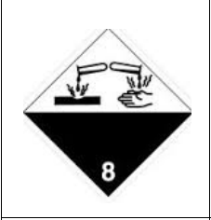 | KLASS 8  FRÄTANDE ÄMNEN | Klass 8 Frätande ämnen 100 x 100 mm  Best. nr: 200010888  Levereras styckvis, bunt om 5 stycken. Används till ytterförpackningen
- Viktigast är att skriva RISKAVFALL på lådor/lådorna.
- Förpackningar och etiketter finns att beställa via marknadsplatsen. Förpackningar godkända för Farligt avfall i förpackningsgrupp II och III.
UN-Godkänd låda för småkemikalier m.m. Vätska får inte hällas i låda. Utan förvaras i täta förpackningar som läggs i låda. | Behållare 25 L  LxBxH: 395x27x315 mm  Best. nr. 8525-UNM | Behållare 42 L  LxBxH: 565x365x295 mm  Best. nr: 4410-101UN
Upphämtning av farligt kemiskt avfall, se rutin:
8.1 Kemikalieavfall SÄS Borås

Avfall radiologiska och nukleära ämnen
Vid RN-händelse ska kontaminerade kläder och annat material läggas i lådor för smittförande avfall, som märks med etikett för radioaktivt avfall, samt eventuell patientidentifikation.
Lådorna flyttas snarast till rum Kobolt under Nuklearmedicin av sjukhusfysiker. Den som bär lådan ska ha handskar och lämna handskarna i koboltrummet. Sedan går personen tillbaka till akutmottagningen där mätning av händerna ska ske.

Övning och utbildning
Personsanering genomförs av utbildad och tränad personal.

Relaterade dokument
- CBRNE-beredskap Regional rutin 2024 – 2028
https://mellanarkiv-offentlig.vgregion.se/alfresco/s/archive/stream/public/v1/source/available/sofia/rs10162-1596316381-115/surrogate/CBRNE%20-%20Regional%20rutin%202024%20-%202028.pdf
- Antidoter och regional samverkan Regional rutin 2023 – 2027
https://mellanarkiv-offentlig.vgregion.se/alfresco/s/archive/stream/public/v1/source/available/sofia/rs10162-1596316381-211/surrogate/Antidoteroch%20regional%20samverkan%20-%20Regional%20rutin%202023%20-%202027.pdf
- REGIONAL RUTIN 2023–2028 Behandlingsanvisning vid händelse med kemiska ämnen
https://mellanarkiv-offentlig.vgregion.se/alfresco/s/archive/stream/public/v1/source/available/sofia/rs10162-1596316381-214/surrogate/Kemiska%20%c3%a4mnen-%20Behandlingsanvisningar%20oktober%202023%20-%202027.pdf

